|  |  |  |  |  |
| --- | --- | --- | --- | --- |
| Fecha | Versión | Incidencias | Entrega | Comentario |
| 13/12/2022 | Inicial | 3 | 13/12/2022 13:04 | No permite seleccionar scritpts. Ajustar diseño. |
| 10/01/2023 | v.2 | 3 | 10/01/2023 | **No se ha solucionado ninguna incidencia** |

**PANTALLA Reparar Script**

1. Así se abre la pantalla.

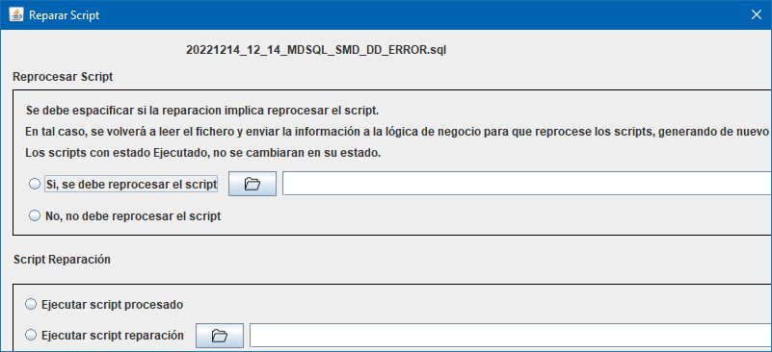

Ajustar al tamaño y diseño del documento. Por ejemplo:

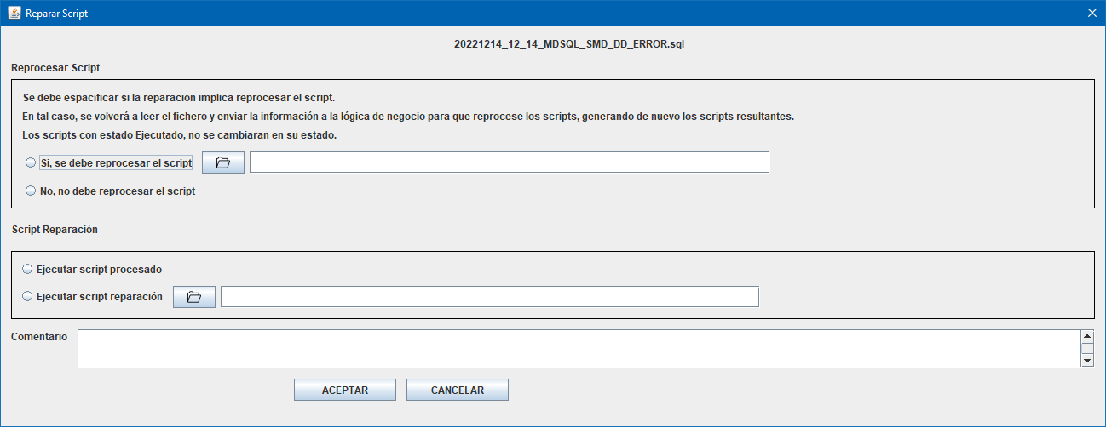

Centrar los botones de Aceptar y Cancelar.

1. **No solucionado. Continúa produciéndose en la versión del 10/01/2023**

Se selecciona la opción Si, se debe reprocesar el script y si pulsar la carpeta para seleccionarlo no hace nada. **No solucionado. Continúa produciéndose en la versión del 10/01/2023**

1. Se selecciona la opción ejecutar script de reparación y si pulsar la carpeta para seleccionarlo no hace nada.

**No solucionado. Continúa produciéndose en la versión del 10/01/2023**